LoRaWAN协议重点概述
LoRaWAN协议重点概述 1
一、架构解析 1
1.Mote/Node 2
2.Gateway 2
3.Server 2
4.用户 3
5.应用分析 3
二、LoRaWANMAC数据包格式 4
名词解析 4
LoRaWANClasses 4
PHY/MAC层数据链路 4
PHY层数据 4
MAC层数据 5
三、Server端数据协议 7
LoRaWANServer端架构 7
NS职责 7
AS职责 7
CS职责 7
抓包分析 8
四、入网方式概述 14
前言 14
ABP概述 14
OTAA概述 14
五、 OTAA入网方式详述 15
前言 15
OTAA方式入网步骤 15

一、架构解析
总体架构一共分为4部分：
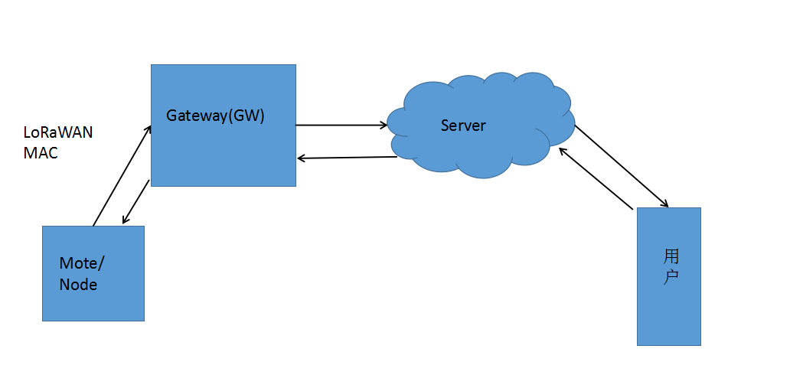
LoRaWAN从底层到最后用户拿到数据的通讯过程通讯大致可分为三段：
- MOTE<--->GW(MAC层)
- GW<--->server
- server<--->用户
LoRa联盟规定了MAC层的通讯协议，只有在设备（GW、MOTE）共同遵守的MAC层协议的前提下，不同硬件厂商的设备才能互相接入。
而GW<--->Server以及Server<--->用户这两层的协议虽然LoRa联盟有所规范，但不同厂商之间可能会存在不同。

1.Mote/Node
Mote/Node就是节点，在LoRaWAN中，节点一般与传感器连接，负责的就是收集传感数据，然后通过LoRaMAC协议传输给Gateway。

2.Gateway
Gateway也就是网关，主要负责将节点的数据传输给服务器，也就是完成数据从LoRa方式到网络方式的转换，其中Gateway并不对数据做处理，只是负责将数据打包封装，然后传输给server(服务器)。

3.Server
按照LoRaWAN的规定，Server又分为四部分--NS(Networkserver)、AS(Applicationserver)、CS(Customerserver)、NC(Networkcontroller)
其中每个部分的分工和职能各不相同。相应的我会在后续的文章中讲到。

4.用户
用户一般只的是直观使用这个数据的人，一般是APP或者其他客户端方式，从服务器获取数据。

5.应用分析
在这里我以LoRaWAN方式实现农场的土壤湿度检测来具体说明这各个部分的区别:
实现农场的土壤湿度的检测主要分为几个步骤：
- 实现传感器采集土壤湿度（sensor层）
- 将采集到的土壤湿度通过MOTE发送给GW(LoRaMac层)
- GW将收到的数据发送给NS（GW<--->Server）
- NS再将数据发送给用户(Server<--->Customer)
- 用户通过APP或者其他方式可以看到土壤的湿度状态。(Display)
通过以上的几个步骤，就可以实现远程监控农场土壤湿度。

二、LoRaWANMAC数据包格式

名词解析
上行：终端的数据发送经过一个或多个网关中转到达网络服务器。
下行：由网络服务器发送给终端设备，每条消息对应的终端设备是唯一确定的，而且只通过一个网关中转。

LoRaWANClasses
LoRaWANClasses一共分为3类：ClassA,ClassB,ClassC
ClassA:终端先发送，在发送后开启一段时间的接收窗口，终端只有在发送后才可以接收。也就是说上行没有限制，下行的数据只有在上行包发送上来的时候终端才可以接收到。(功耗最低)
ClassB:终端和服务器协商好接收的窗口开启的时间以及何时开启，然后再约定的时间进行接收，可以一次接收多个包。（功耗次低）
ClassC:终端在发送以外的其他时间都开启接收窗口。更耗能，但通讯延时最低。（功耗最高）

PHY/MAC层数据链路
总的数据包结构:
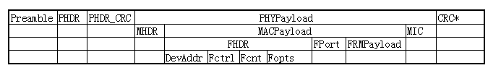

PHY层数据
上行链路消息：
下行链路消息：
其中上行最后还有CRC校验，而下行没有CRC校验。其中PHDRPHDR_CRCCRC都是射频芯片用于校准数据的完整新和一致性用的，并非用户生成的数据。

MAC层数据
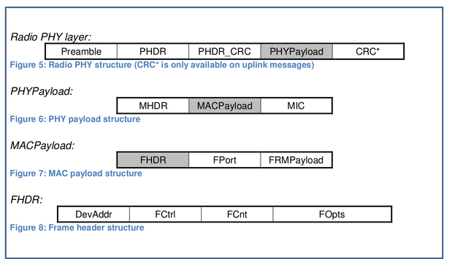
由上图可以看到，MAC数据是是作为PHYPayload存在的
其中MAC层的包有三个部分组成：
- MHDR(MAC层帧头)
- MACPayload(MAC层负载)
- MIC(4字节的校验)
而MACPayload又由三个部分组成:
- FHDR(MAC层负载头)
- FPORT（MAC层数据的通道号）
- FRMPayload（MAC层负载，加密）
而FHDR又由由四个部分组成:
- DevAddr(终端的ID4字节)
- FCtrl（帧的控制字1个字节）
- FCnt（帧的序号2个字节）
- FOpts（帧配置，字节数不定，大部分情况0个字节）
所以，由协议可知，一个上行包或者下行包中的数据内容有哪些，抛开控制命令不说，主要有终端的ID、包的序号、用户的加密负载。
例如我抓到的一个数据包：
\x40\x7f\xf8\x8a\x29\x80\x2a\x00\x02\x07\x42\x87\x3f\xc7\xb4\x22\x04\x00\x84\x8d\x1b\x06\x2f\x5b\xbc\x57\xdb\xf2\x31\xde\x49\x61\x00\x86\x99\xec\x08\x61\xf0\xb7\xda\x54\x0a\xfa\xd1\x31\xac\xd0\x44\x1b\x4d\xfa\x48\x77\x19\xee\x61\x14\xbf\x23\x52\xd1\xe9\x93\x79\x6e\x16\xd7\x13\x2e\x58\x06\x54\xc3\xd2\x04\xba\x52\xa7\xc8\x7a\x0b\x8e
这是一个MAC层的帧,即完整的PHYPayload部分,注意，默认LoRaWAN都是按小端方式传输的。
其中
- MHDR:
\x40
- MACPayload-FHDR-DevAddr:
\x7f\xf8\x8a\x29
- MACPayload-FHDR-FCtrl:
\x80
- MACPayload-FHDR-FCnt:
\x2a\x00
- MACPayload-FPORT:
\x02
- MACPayload-FRMPayload（加密）:
\x07\x42\x87\x3f\xc7\xb4\x22\x04\x00\x84\x8d\x1b\x06\x2f\x5b\xbc\x57\xdb\xf2\x31\xde\x49\x61\x00\x86\x99\xec\x08\x61\xf0\xb7\xda\x54\x0a\xfa\xd1\x31\xac\xd0\x44\x1b\x4d\xfa\x48\x77\x19\xee\x61\x14\xbf\x23\x52\xd1\xe9\x93\x79\x6e\x16\xd7\x13\x2e\x58\x06\x54\xc3\xd2\x04\xba\x52\xa7
- MIC:
\xc8\x7a\x0b\x8e

LoRaWANServer端架构
LoRaWAN的server包括NS(Networkserver)、AS(applicationserver)、CS(Customserver)....
其中NS和AS是必不可少的，是完成LoRaWAN协议的重要组成部分

NS职责
NS是直接与GW通信的服务器，也是AS和GW之间的桥梁
我所知道的工作有如下几点：
- 验证数据的合法性(校验MIC)
- 从GW的信息中提取数据，整理成NS的JSON数据包
- 将校验合法的数据打包成新的JSON包上传至AS
- OTAA入网时向AS发送请求入网消息，然后再将入网信息告诉AS，当获取AS传来的入网的信息，告诉GW
- GW和AS之间的数据通道
有几点需要注意的是NS端的数据不进行AES解密工作。

AS职责
AS是server端的数据处理中心
它的工作有如下几点:
- 上行数据的解密
- 下行数据的加密
- OTAA入网请求的处理(同意入网/生成APPSKEY/NWKSKEY)

CS职责
CS负责将AS给的数据处理成用户自定义的数据协议格式，也就是说，CS端必须是用户来完成的，因为上面运行的是用户的协议。这里也就不再多说了。

抓包分析
以下是我在本地服务器端通过抓到得来的数据，我们通过分析数据包来理解数据的走向已及现有的server端处理流程。抓包使用的是tcpdump。
1.NS->AS数据
这是一帧从NS->AS的数据，使用的是TCP方式，AS的数据端口为4000。从data部分我们可以看出来，这是一个未解密的数据。
15:30:53.662471IPlocalhost.60795>localhost.4000:Flags[P.],seq13:328,ack14,win442,options[nop,nop,TSval414153ecr414145],length315

0x0000:4500016faee3400040068ca37f000001
0x0010:7f000001ed7b0fa05505b98822614f1b
0x0020:801801baff6300000101080a000651c9
0x0030:000651c17b22617070223a7b226d6f74
0x0040:65657569223a22346137373030323031
0x0050:3631303136222c22646972223a227570
0x0060:222c227365716e6f223a3532332c2275
0x0070:73657264617461223a7b22706f727422
0x0080:3a322c227061796c6f6164223a225645
0x0090:76666f562b72663158384177316e6c52
0x00a0:7077227d2c226d6f74657478223a7b22
0x00b0:66726571223a3437312e352c22646174
0x00c0:72223a22534631324257313235222c22
0x00d0:636f6472223a22342f35222c22616472
0x00e0:223a66616c73657d2c2267777278223a
0x00f0:5b7b22657569223a2266666665623832
0x0100:376562663231613037222c2274696d65
0x0110:223a22323031362d31312d3234543135
0x0120:3a33303a35335a222c2274696d656672
0x0130:6f6d67617465776179223a66616c7365
0x0140:2c226368616e223a342c227266636822
0x0150:3a302c2272737369223a2d37392c226c
0x0160:736e72223a2d31362e357d5d7d7d00

提取其中的数据部分为：
{
"app":{
"moteeui":"4a770020161016",
"dir":"up",
"seqno":523,
"userdata":{
"port":2,
"payload":"VEvfoV+rf1X8Aw1nlRpw"
},
"motetx":{
"freq":471.5,
"datr":"SF12BW125",
"codr":"4/5",
"adr":false
},
"gwrx":[
{
"eui":"fffeb827ebf21a07",
"time":"2016-11-24T15:30:53Z",
"timefromgateway":false,
"chan":4,
"rfch":0,
"rssi":-79,
"lsnr":-16.5
}
]
}
}
再把app.userdata.payload做base64解码之后，得到的payload内容是这个:
app.userdata.payloadbase64decoded:
\x54\x4b\xdf\xa1\x5f\xab\x7f\x55
\xfc\x03\x0d\x67\x95\x1a\x70
此时看到的payload因为是加密的，所以完全看不出来数据内容是什么。
不过在这里，我们可以看到，NS已经将GW上传的数据做了一定的解析，封装成了另外一种JSON格式，由此，我们不难得出，NS做的工作包括--base64解码/MIC校验/GW数据包的重新组包
2.AS->CS数据
这是一帧从AS->CS的数据，使用的是TCP方式，CS的数据端口为5000。从data部分我们可以看出来，这是一个已经解密完成的数据了。
15:30:53.663219IPlocalhost.36774>localhost.5000:Flags[P.],seq13:328,ack13,win342,options[nop,nop,TSval414153ecr414140],length315
0x0000:4500016f928b40004006a8fb7f000001
0x0010:7f0000018fa613882a2a93a09d704aae
0x0020:80180156ff6300000101080a000651c9
0x0030:000651bc7b22617070223a7b226d6f74
0x0040:65657569223a22346137373030323031
0x0050:3631303136222c22646972223a227570
0x0060:222c227365716e6f223a3532332c2275
0x0070:73657264617461223a7b22706f727422
0x0080:3a322c227061796c6f6164223a224151
0x0090:4944424155474277674a4367734d4451
0x00a0:3450227d2c226d6f74657478223a7b22
0x00b0:66726571223a3437312e352c22646174
0x00c0:72223a22534631324257313235222c22
0x00d0:636f6472223a22342f35222c22616472
0x00e0:223a66616c73657d2c2267777278223a
0x00f0:5b7b22657569223a2266666665623832
0x0100:376562663231613037222c2274696d65
0x0110:223a22323031362d31312d3234543135
0x0120:3a33303a35335a222c2274696d656672
0x0130:6f6d67617465776179223a66616c7365
0x0140:2c226368616e223a342c227266636822
0x0150:3a302c2272737369223a2d37392c226c
0x0160:736e72223a2d31362e357d5d7d7d00

提取其中的数据部分为：
{
"app":{
"moteeui":"4a770020161016",
"dir":"up",
"seqno":523,
"userdata":{
"port":2,
"payload":"AQIDBAUGBwgJCgsMDQ4P"
},
"motetx":{
"freq":471.5,
"datr":"SF12BW125",
"codr":"4/5",
"adr":false
},
"gwrx":[
{
"eui":"fffeb827ebf21a07",
"time":"2016-11-24T15:30:53Z",
"timefromgateway":false,
"chan":4,
"rfch":0,
"rssi":-79,
"lsnr":-16.5
}
]
}
}
再把app.userdata.payload做base64解码之后，得到的payload内容是这个:
\x01\x02\x03\x04\x05\x06\x07\x08
\x09\x0a\x0b\x0c\x0d\x0e\x0f
而此时，数据已经完全解密了，可以看到数据就是在AS解密的，解密完再发送给CS，CS再做进一步用户协议的处理。
在这里，我们可以看到，AS已经将NS传输过来的JSON包的payload部分做了解密，然后再传给了CS。所以解密工作是在AS完成的。

前言
在LoRaWAN中，node最终和服务器能够正常数据交互，需要先入网，入网的本质，也就是获得一些通信相关的参数，有以下几个：
- NwkSKey
- AppSKey
- DevAddr
- DevEui
其中
- NwkSKey用于数据的校验，也就是说在MIC校验时会用到
- AppSKey用于负载的AES加密，也就是说在加密解密时会使用到
- DevAddr是node的短地址，在数据通讯时，使用的是node的短地址
- DevEUI在ABP入网方式的通讯中不会使用，在OTAA方式中会使用到，是由设备在入网前就产生了。在入网时，node将DevEUI上传，然后服务器会将此DevEUI注册并返回一个DevAddr，也就是说DevAddr此时和DevEUI就建立了映射关系，在node后续的通讯中，使用DevAddr。
LoRaWAN入网方式有两种:
- ABP(ActivationByPersonalization)
- OTAA(Over-The-AirActivation)
下面就讲述一下这两种方式。

ABP概述
ABP方式是事先将入网信息烧写在设备上，也就是说设备上电已经入网了，无需再特意去请求入网。
这种方式就不再多说了。

OTAA概述
OTAA方式入网的node，在刚上电的时候，是不处于入网状态的，此时就需要进行入网操作。
如果我们简单的把服务器看做一个整体，那么入网操作的流程是这样的：
- node发送入网请求，即join_requestmessage
- GW收到node的数据，上传给服务器
- 服务器收到入网请求，同意入网，并且将设备在服务器注册，建立长地址与短地址之间的联系，生成通讯密钥，将通讯密钥的参数打包下发给GW，即Join-acceptmessage
- GW收到服务器的数据，下发给node
- node根据下发的数据包，得到DevAddr、APPSKEY、NWKSKEY
这篇文章先大概的描述一下两种入网方式
详细的关于OTAA的入网方式见下一篇文章，会有OTAA的抓包分析，以及APPSKEY/NWKSKEY的生成过程，并且有C语言的Example。

OTAA入网方式详述

前言
OTAA(Over-The-AirActivation)，是LoRaWAN的一种空中入网方式。当node在上电的时候处于非入网状态时，需要先入网才能和服务器进行通信。其操作就是node发送join_requestmessage，请求入网，然后服务器同意入网，并且返回Join-acceptmessage，node再对信息进行解析，获取通信参数，之后就可以和服务器通信了。
顺便分享几个工具网站给大家:
- HEX/字符串转换
- JSON校验
- BASE64编码/解码

OTAA方式入网步骤
准备工作
node端在做OTAA入网之前，需要先具备三个参数：
- APPEUInode自定义的8字节长地址
- APPKEY服务器和node端都事先存好，用于对Join_aceptmessage做加解密处理
- DevNonce 2字节的随机数，用于生成随机的AppSKey和NwkSKey
这些参数可以通过程序固话在里面，或者通过串口或其他方式在入网操作前告诉node。
当这些准备工作都做好了之后，node设备就能够入网了。
第一步
1.node发起入网请求，也就是发送join_requestmessage，
根据LoRaWANspecification可知，join_requestmessage的格式如下:
MHDR | APPEUI | DevEUI | DevNonce | MIC
1字节 | 8字节 | 8字节 | 2字节 | 4字节
其中
字段 | 描述
MHDR | 数据包头，其中包含了数据包的类型，也就是说从这个包头可以知道，这是一个join_requestmessage
APPEUI | 应用EUI
DevEUI | node的长地址，由node自己定义
DevNonce | 一个随机数，用来生成密码
MIC | 4字节的校验
需要注意的是Join_requestmessage是未加密的
第二步
2.GW将此数据上传至NS
GW对MAC层的数据不进行解析，而是直接将其进行base64编码之后，封装成JSON包上传至NS,MAC层的数据位于rxpk.data
样例数据：
{
"rxpk":[
{
"tmst":532505620,
"chan":6,
"rfch":0,
"freq":471.9,
"stat":1,
"modu":"LORA",
"datr":"SF12BW125",
"codr":"4/5",
"lsnr":-17,
"rssi":-81,
"size":23,
"data":"AAEAACAAxSYsFhAWIAB3SgBUe0At4Zo="
}
]}
此处，将data进行base64解码，我们就可以看到MAC层数据了，因为join_requestmessage数据是未加密的
data部分的内容如下：
\x00\x01\x00\x00\x20\x00\xc5\x26
\x2c\x16\x10\x16\x20\x00\x77\x4a
\x00\x54\x7b\x40\x2d\xe1\x9a
各部分的内容分别为：
字段 | 内容
MHDR | \x00
AppEUI | \x01\x00\x00\x20\x00\xc5\x26\x2c
DevEUI | \x16\x10\x16\x20\x00\x77\x4a\x00
DevNonce | \x54\x7b
MIC | \x40\x2d\xe1\x9a
第三步
3.NS向AS发送设备入网包
样例数据:
{
"join":{
"request":{
"frame":"AAEAACAAxSYsFhAWIAB3SgBUe0At4Zo"
}
}}
将join.frame进行base64解码，得到的内容为：
\x00\x01\x00\x00\x20\x00\xc5\x26
\x2c\x16\x10\x16\x20\x00\x77\x4a
\x00\x54\x7b\x40\x2d\xe1\x9a
可以看到，原先的MAC层的data数据没有变化
第四步
4.AS同意入网并且向NS回复同意入网
样例数据:
{
"join":{
"moteeui":"4a770020161016",
"accept":true
}}
第五步
5.NS生成MoteAddr,并将node端的信息发送给AS
样例数据:
{
"join":{
"appeui":"2c26c50020000001",
"moteeui":"4a770020161016",
"details":{
"moteaddr":"48000002",
"devicenonce":31572
}
}}
第六步
6.AS生成密钥，并将相关信息告诉NS
样例数据:
{
"join":{
"moteeui":"4a770020161016",
"complete":{
"frame":"IPqAKXQ7LS/CmYVCDy8K3k4",
"networkkey":"de03331aeb4254e9727b6fafbf13db3d"
}
}}
可以看到，networkkey直接发送给NS了，这也就是NwkSKey，之所以明文告诉NS，是因为:
1.NS不做解密的工作,所以不能通过APPKEY解密负载得到
2.networkkey在NS对上下行数据进行校验的时候会使用到
第七步
7.NS将数据告诉GW,GW再转换成MAC包，发送给node
样例数据：
{
"txpk":{
"tmst":537505620,
"freq":471.9,
"rfch":0,
"powe":14,
"modu":"LORA",
"datr":"SF12BW125",
"codr":"4/5",
"ipol":true,
"size":17,
"data":"IPqAKXQ7LS/CmYVCDy8K3k4"
}}
需要注意的是,此时的data部分是经过base64编码以及AES加密的，直接解码，看到的数据是无效的，需要再进行解密，解密需要使用APPKEY，也就是之前介绍的APPKEY.
txpk.data部分就是LoRaWANMAC的join_acceptmessage.
第八步
8.node解析join_acceptmessage部分
根据LoRaWANspecification可知，join_acceptmessage的格式如下:
MHDR | AppNonce | NetID | DevAddr | DLSettings | RxDelay | CFList(pad16) | MIC
1字节 | 3字节 | 3字节 | 4字节 | 4字节 | 1字节 | 0/16字节 | 4字节
其中
字段 | 描述
MHDR | 数据包头，其中包含了数据包的类型，也就是说从这个包头可以知道，这是一个join_acceptmessage
AppNonce | 3字节的uniqueID,服务器生成的，产生AppSKey/NwkSKey会用到
NetID | 网络ID，产生AppSKey/NwkSKey会用到
DevAddr | 设备的短地址
DLSettings | 设置RX1和RX2的下行接受串口的速率
RxDelay | 从发送完成到打开RX1接受串口的事件
CFList(pad16) | 我也不知道是什么，目前看到的都是0个字节
MIC | 4字节的校验
需要注意的是Join_acceptmessage是加密的，需要使用APPKEY解密
txpk.data:
"data":"IPqAKXQ7LS/CmYVCDy8K3k4"
base64解码:
\x20\xfa\x80\x29\x74\x3b\x2d\x2f
\xc2\x99\x85\x42\x0f\x2f\x0a\xde
\x4e
这个数据是未解密的，我们还需要解密
解密后为
\x20\x43\x75\xcb\x24\x00\x00\x02
\x00\x00\x48\x03\x00\x82\xc9\xd0
\xf9
具体的情况如下:
字段 | 解密前 | 解密后
MHDR | \x20 | \x20
AppNonce | \xfa\x80\x29 | \x43\x75\xcb
NetID | \x74\x3b\x2d | \x24\x0\x0
DevAddr | \x2f\xc2\x99\x85 | \x2\x0\x0\x48
DLSettings | \x42 | \x3
RxDelay | \x0f | \x0
CFList
MIC | \x2f\x0a\xde\x4e | \x82\xc9\xd0\xf9
可以看到,DevAddr为0x48000002，而AppSKey和NwkSKey无法直接看出来，需要再计算
计算公式如下:
- NwkSKey=aes128_encrypt(AppKey,0x01|AppNonce|NetID|DevNonce|pad16)
- AppSKey=aes128_encrypt(AppKey,0x02|AppNonce|NetID|DevNonce|pad16)

